Aggiungere e formattare il testo
Probabilmente molte delle vostre diapositive contengono del testo. Questa sezione offre alcune linee guida su come aggiungere testo e modificarne l'aspetto. Il testo nelle diapositive è contenuto in caselle di testo.
Potete aggiungere due tipi di caselle di testo a una diapositiva:
- Scegliete un layout predefinito dalla sezione Layout del pannello delle Attività, senza selezionare uno speciale tipo di contenuti. Queste caselle di testo vengono chiamate caselle di testo AutoLayout.
- Create una casella di testo usando lo strumento di testo nella barra degli strumenti Disegno o in quella Testo.

Utilizzare caselle di testo AutoLayout
Assicuratevi che sia selezionata la visualizzazione Normale:
- Fate clic nella casella di testo che riporta Fate clic per aggiungere testo.
- Digitate o incollate il vostro testo nella casella di testo.

Usare le caselle di testo create tramite lo strumento testo
Assicuratevi che sia selezionata la visualizzazione Normale:
- Fate clic sull'icona Testo sulla barra degli strumenti Disegno oppure premete F2. Se la barra degli strumenti Disegno con l'icona testo non è visibile, scegliete Visualizza > Barre degli strumenti > Disegno.
- Fate clic e trascinate per creare un riquadro per il testo sulla diapositiva. Non preoccupatevi della dimensione e posizione verticale, in quanto la casella di testo si espanderà, se necessario, mentre voi scrivete.
- Rilasciate il pulsante del mouse quando avete finito. Il cursore apparirà nella casella di testo, che si trova ora in modalità modifica (bordo grigio con tratteggio obliquo mostrato in 1).
- Digitate o incollate il vostro testo nella casella di testo.
- Fate clic al di fuori della casella di testo per deselezionarla.
Potete muovere, ridimensionare e cancellare le caselle di testo.
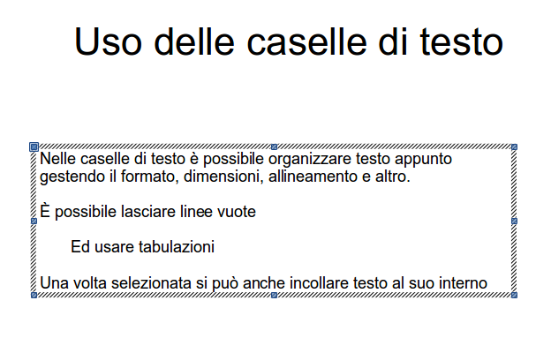Figura 1: creare e modificare caselle di testo

Usare le caselle di testo create tramite la barra degli strumenti Testo
Assicuratevi che sia selezionata la visualizzazione Normale:
- Fate clic sull'icona Testo nella barra degli strumenti Testo (2). Se la barra degli strumenti Testo con l'icona testo non è visibile, scegliete Visualizza > Barre degli strumenti > Testo.
- Fate clic e trascinate per creare un riquadro per il testo sulla diapositiva. In tale modo viene impostata la larghezza. Non preoccupatevi dell'altezza, in quanto la casella di testo si espanderà mentre digitate.
- Rilasciate il pulsante del mouse quando avete finito. Il cursore apparirà nella casella di testo, che si trova ora in modalità modifica (bordo grigio con tratteggio obliquo; vedere la 1).
- Scrivete o incollate il vostro testo nella casella di testo.
- Fate clic al di fuori della casella di testo per deselezionarla.
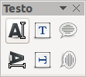Figura 2: barra degli strumenti Testo
Nota | Oltre alle normali caselle di testo dove il testo è allineato orizzontalmente, è possibile inserire caselle di testo dove il testo viene allineato verticalmente. Questa scelta è disponibile solo quando le lingue Asiatiche sono abilitate in Strumenti > Opzioni > Impostazioni della lingua > Lingue. Fate clic sul pulsante nella barra degli strumenti disegno o in quella testo per creare una casella di testo verticale.

Ridimensionamento veloce dei caratteri
Impress dispone di icone sulla barra degli strumenti Formattazione del testo per aumentare o diminuire la dimensione del carattere del testo selezionato. Il dimensionamento dipende dalle dimensioni predefinite disponibili per il carattere in uso.

Incollare testo
Il testo può essere inserito nella casella di testo copiandolo da un altro documento e incollandolo in Impress. Tuttavia, il testo incollato probabilmente non avrà la formattazione del testo circostante o quella delle altre diapositive della presentazione. Questo potrebbe corrispondere a quanto desiderate in alcune occasioni; tuttavia, nella maggior parte dei casi si desidera fare in modo che lo stile della presentazione sia coerente e la presentazione non si trasformi in un mosaico di diversi stili di paragrafo, tipi di carattere, punti e così via. Ci sono diversi modi per garantire la coerenza; questi metodi vengono illustrati di seguito.

incollare testo senza formattazione
Normalmente è una buona pratica incollare il testo senza formattazione e applicare la formattazione successivamente. Per incollare del testo privo della sua formattazione, premete,Ctrl+Maiusc+V e selezionate quindi Testo non formattato dalla finestra di dialogo che appare, oppure fate clic sul piccolo triangolo nero di fianco al simbolo incolla sulla barra degli strumenti standard e selezionate Testo non formattato. Il testo non formattato verrà formattato con lo stile di struttura relativo alla posizione del cursore in una casella di testo AutoLayout oppure con lo stile grafico predefinito in una normale casella di testo.

Formattare il testo incollato
Se incollate il testo in un spazio AutoLayout, dovete applicare lo stile di struttura appropriato al testo per dargli lo stesso aspetto del resto della presentazione.
- Incollate il testo nella posizione desiderata. Non preoccupatevi se non vi apparirà gradevole; occorrerà solo un minuto per sistemarlo.
- Selezionate il testo appena incollato.
- Selezionate Formato > Formattazione predefinita dalla barra dei menu.
- Utilizzate i quattro tasti freccia della barra degli strumenti Formattazione del testo (evidenziata in Errore: sorgente del riferimento non trovata) per spostare il testo nella posizione appropriata e dargli l'opportuno livello di struttura. Il pulsante con la freccia puntata a sinistra eleva la voce dell'elenco di un livello (per esempio da Struttura 3 a Struttura 2), il pulsante con la freccia puntata a destra abbassa la voce dell'elenco di un livello, le frecce che puntano verso l'alto e verso il basso invece spostano la voce dell'elenco verso l'alto e verso il basso.
- Applicate la formattazione manuale come desiderato alle sezioni del testo (per modificare gli attributi dei caratteri, le tabulazioni e così via).
Se avete incollato del testo in una casella di testo, potete comunque usare gli stili per formattare il testo velocemente. Notate che uno ed un solo stile grafico può essere applicato al testo copiato. Per fare ciò:
- Incollate il testo nella posizione desiderata.
- Selezionate il testo appena incollato.
- Selezionate lo stile grafico desiderato.
- Applicate la formattazione manuale come desiderato alle sezioni del testo.

Creazione di elenchi puntati e numerati
La procedura per creare un elenco puntato o numerato è leggermente differente e dipende dal tipo di casella di testo utilizzata, anche se gli strumenti per gestire gli elenchi e personalizzarne l'aspetto sono gli stessi.
Nelle caselle di testo create automaticamente da Impress (chiamate AutoLayout), gli stili di struttura disponibili sono, per impostazione predefinita, gli elenchi puntati, mentre per le normali caselle di testo viene richiesto un ulteriore passo per creare un elenco puntato.

Creazione degli elenchi nelle caselle di testo AutoLayout
Ogni casella di testo inclusa nei layout disponibili è già formattata come un elenco puntato, quindi per creare un elenco puntato è solo necessario applicare le seguenti misure:
- Dal pannello del Layout, scegliete un modello di diapositiva contenente una casella di testo. Queste sono facilmente riconoscibili dall'anteprima.
- Fate clic all'interno della casella di testo dove leggete Fate clic per aggiungere una struttura.
- Digitate il testo, quindi premete Invio per iniziare una nuova linea puntata.
I metodi per modificare l'elenco da puntato a numerato e viceversa sono spiegati in “Modificare l'aspetto dell'elenco” a pagina 5.
Suggerimento | Premete Maiusc+Invio per inserire una nuova linea senza creare un nuovo punto o numero. La nuova linea avrà lo stesso rientro della linea precedente. Per disabilitare l'elenco puntato, fate clic sul pulsante elenco puntato on/off sulla barra degli strumenti Formattazione del testo. Se la barra degli strumenti Formattazione del testo non è visualizzata, abilitatela selezionando Visualizza > Barre degli strumenti > Formattazione del testo (Errore: sorgente del riferimento non trovata) nella barra dei menu.

Creare elenchi in altre caselle di testo
Per creare un elenco in una casella di testo, seguite questi passi:
- Portate il cursore nella casella di testo.
- Fate clic sul pulsante Elenco puntato on/off sulla barra degli strumenti Formattazione del testo.
- Digitate il testo e premete Invio per iniziare una nuova linea puntata.
- Il tipo di elenco predefinito è un elenco puntato. I metodi per modificare l'aspetto dell'elenco sono spiegati a pagina 5.

Creare un nuovo livello di struttura
- Se necessario, premete Invio per cominciare una nuova linea.
- Premete Tabulazione oppure fate clic sulle frecce di indentazione nella barra degli strumenti Formattazione del testo. Ogni volta che premete il tasto Tabulazione oppure fate clic sulla freccia a destra, il rientro della linea passa al livello di struttura successivo. Premete Invio per creare una nuova linea allo stesso livello della linea precedente. Per tornare al precedente livello, premete Maiusc+Tabulazione oppure fate clic sulla freccia a sinistra.
Nelle caselle di testo AutoLayout, alzare o abbassare un elemento nell'elenco corrisponde all'applicazione di un differente stile di struttura, così che il secondo livello di struttura corrisponde allo stile Struttura 2, il terzo allo stile Struttura 3, e così via. Di conseguenza, una modifica nel livello produce anche altre modifiche (ad esempio le dimensioni del carattere, il tipo di punto, e così via).
Nota | Non tentate di modificare il livello di struttura selezionando il testo e quindi facendo clic sullo stile di struttura desiderato come fareste in Writer. A causa del modo in cui funzionano gli stili di presentazione, non è possibile applicarli in questo modo.

Modificare l'aspetto dell'elenco
Potete completamente personalizzare la rappresentazione di un elenco, modificando il tipo di punti o la numerazione per l'intero elenco o per la singola voce. Tutte le modifiche possono essere effettuate tramite la finestra di dialogo Elenchi puntati e numerati, a cui potete accedere selezionando Formato > Elenchi puntati e numerati o facendo clic sull'icona Elenchi puntati e numerati sulla barra degli strumenti Formattazione del testo.
Per l'intero elenco:
- Selezionate l'intero elenco o fate clic sul bordo grigio della casella di testo, in modo da visualizzare le maniglie colorate di ridimensionamento.
- Selezionate Formato > Elenchi puntati e numerati o fate clic sull'icona Elenchi puntati e numerati sulla barra degli strumenti Formattazione del testo.
- La finestra di dialogo Elenchi puntati e numerati (3) contiene cinque schede: Punti, Tipo di numerazione, Immagini, Posizione e Opzioni.
  - Se si ha necessità di un elenco puntato, selezionate lo stile di punto desiderato dagli stili predefiniti disponibili nella pagina Punti.
  - Se desiderate uno stile immagine, selezionatene uno da quelli disponibili nella pagina Immagini.
  - Se desiderate un elenco numerato, selezionate uno degli stili di numerazione predefiniti nella pagina Tipo di numerazione.
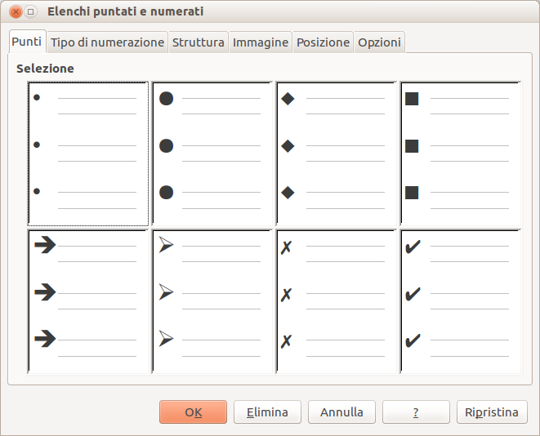Figura 3: la finestra di dialogo Elenchi puntati e numerati
Per una singola linea nell'elenco, fate clic in qualsiasi punto all'interno della linea per posizionarvi il cursore e poi seguite i passi 2 e 3 nel precedente gruppo di istruzioni.
Se l'elenco era stato creato in una casella di testo AutoLayout, un modo alternativo per modificare l'intero elenco è quello di modificare gli stili di Struttura. Le modifiche apportate allo stile di struttura si applicheranno a tutte le diapositive che lo utilizzano. Alcune volte questo è esattamente quello che si desidera; altre volte no, perciò occorre prendere qualche precauzione.

